1. **Поиск максимума**

Тестирование почтового сервера Mail.ru.

Тестирование проводилось с участием нескольких аккаунтов:

* [lyubimayan5@mail.ru](mailto:lyubimayan5@mail.ru) \ [pvasiya1@mail.ru](mailto:pvasiya1@mail.ru) – в течение одной итерации, в цикле отправляет 3 письма адресату [sirotkina2t@mail.ru](mailto:sirotkina2t@mail.ru).
* [sirotkina2t@mail.ru](mailto:sirotkina2t@mail.ru) - в течение одной итерации помечаем случайно выбранное письмо как прочитанное и перемещает его в папку “Прочитано”.

Описание теста:

* состоит из 7 ступеней
* каждая ступень длится 2 минуты
* на каждую ступень заходит по 5 виртуальных пользователей (всего в тесте задействовано 35 виртуальных пользователей)
* общая продолжительность теста: 16:35 минут

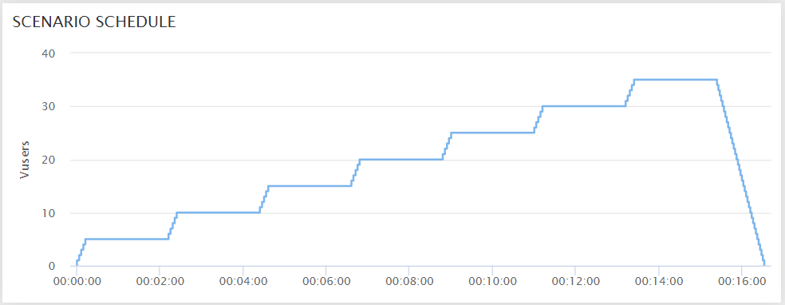

Общее количество транзакций за время теста: 1052.

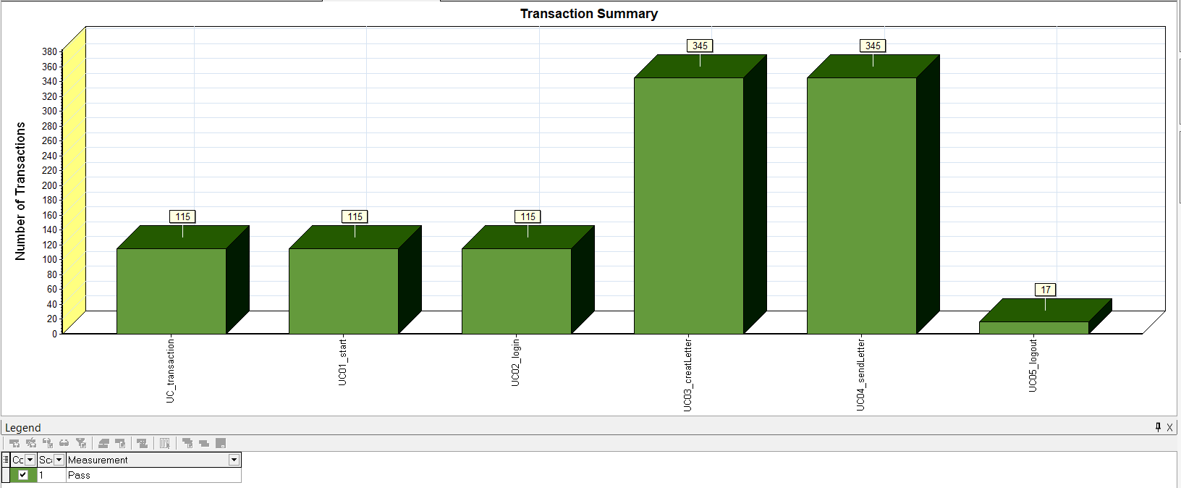

Во время теста не выявлено ошибок, (по условиям задания считаем, что деградация системы началась на 5й ступени)

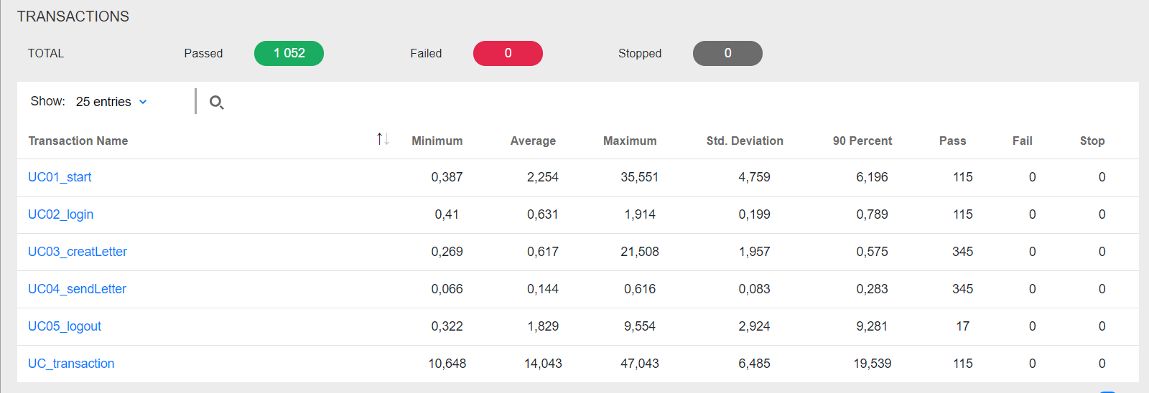

На графике использования сетевого соединения видим рост объема передаваемого трафика. Пики графика приходятся на время подключения новой группы виртуальных пользователей, что соответствует ожидаемому поведению системы. Равномерность этих пиков говорит о том, что тестируемый сервис или тестовый инструмент не испытывают затруднений и нехватки ширины сетевого канала.

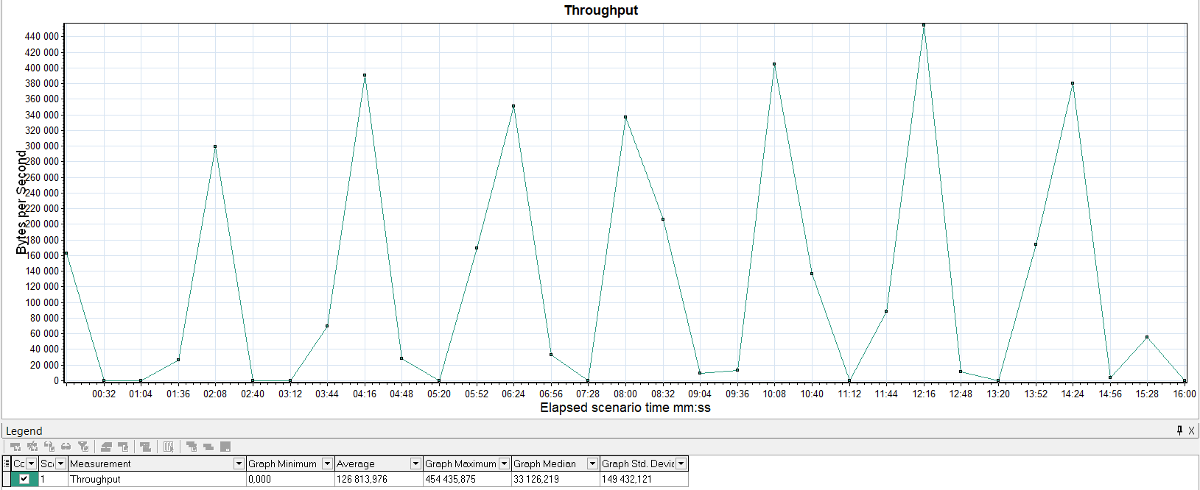

На следующем графике видим посылаемые в систему запросы и также можно отметить, что наблюдаем ожидаемое поведение тестового инструмента:

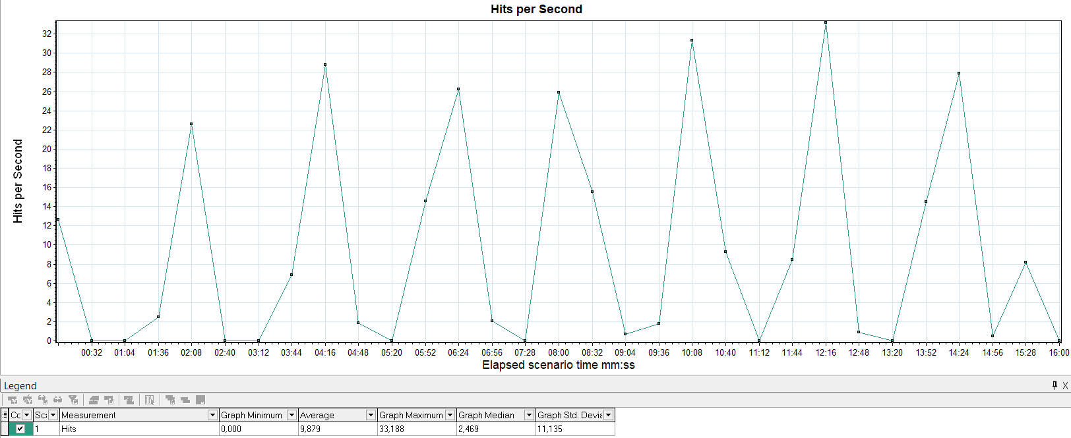

Среднее время ответа системы мы можем видеть на следующем графике:

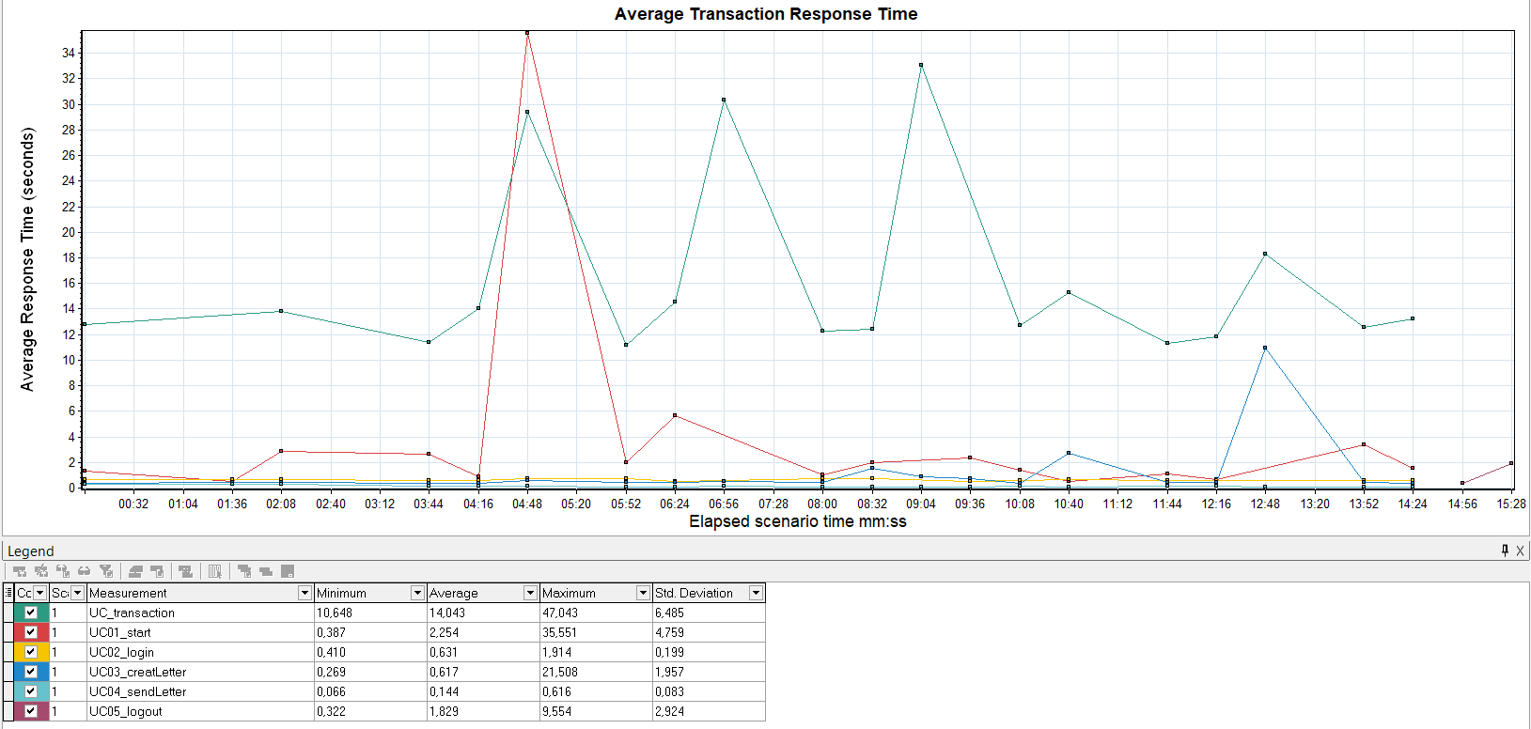

Среднее время отклика на графике ~13 секунд, и график имеет заметные пики во времени ответа сервера на 3й, 4й и 5й ступени.

1. **Подтверждение максимума**

Тестирование почтового сервера Mail.ru.

Тестирование проводилось с участием нескольких аккаунтов:

* [lyubimayan5@mail.ru](mailto:lyubimayan5@mail.ru) \ [pvasiya1@mail.ru](mailto:pvasiya1@mail.ru) – в течение одной итерации, в цикле отправляет 3 письма адресату [sirotkina2t@mail.ru](mailto:sirotkina2t@mail.ru).
* [sirotkina2t@mail.ru](mailto:sirotkina2t@mail.ru) - в течение одной итерации помечаем случайно выбранное письмо как прочитанное и перемещает его в папку “Прочитано”.

Описание теста:

* Подтверждаем максимум на 5й ступени (по условиям задания, считаем, что деградация начинается с 6й ступени)
* Количество виртуальных пользователей при подтверждении максимума – 25
* Виртуальные пользователи подключаются последовательно, по одному c интервалом 10 секунд
* Время подключения всех виртуальных пользователей – 4 минуты.
* Время стабильной нагрузки 12 минут (последнюю минуты теста исключаем из анализа)

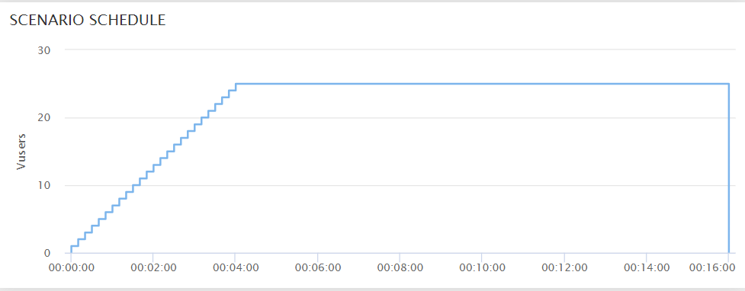

Общее количество транзакций за время теста: 885

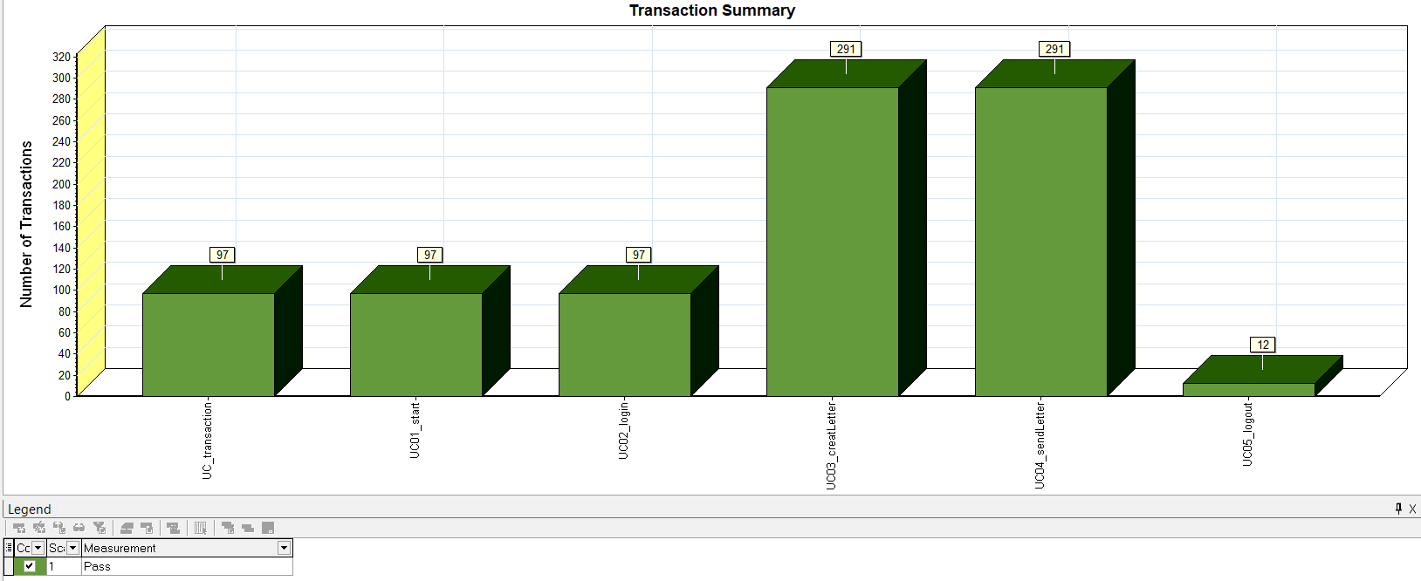

Во время теста не выявлено ошибок, однако при запуске 25 виртуальных пользователей, отработало 12. Причина не известна.

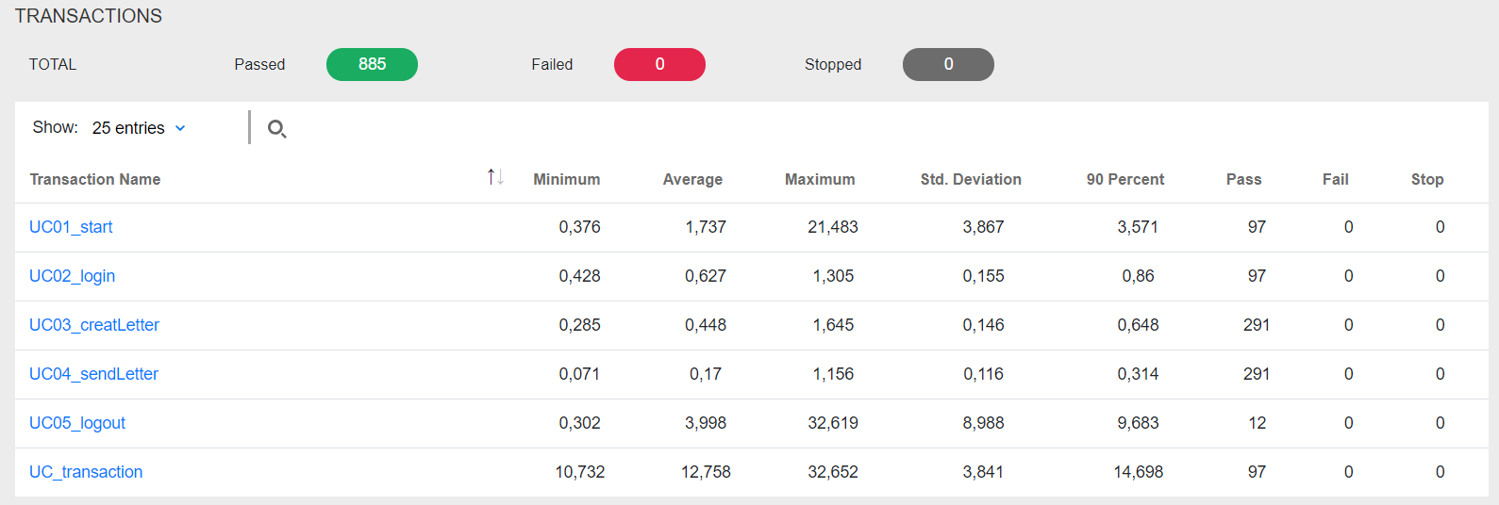

На графике использования сетевого соединения наблюдаем самые высокие пиковые значения во время подключения виртуальных пользователей и во время отправки запросов, во время одновременного отключения виртуальных пользователей график пошел на спад. При отработке теста график выглядит стабильно.

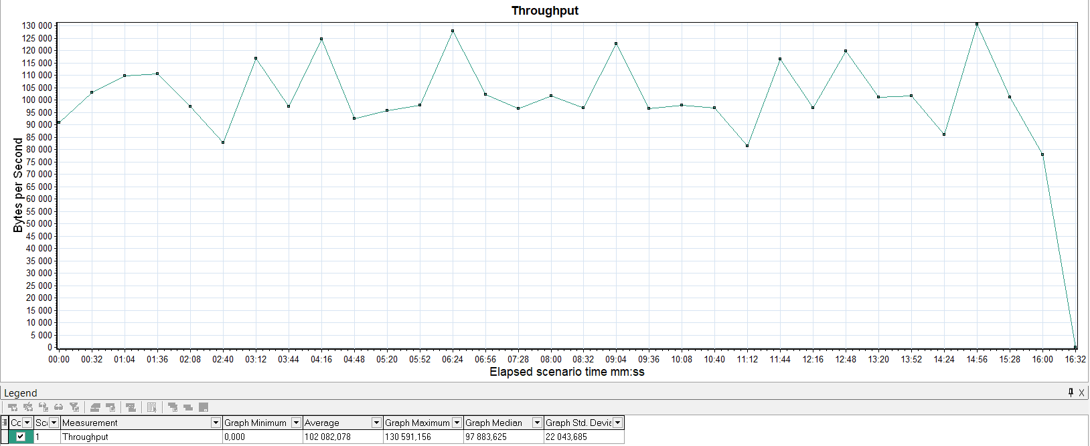

Количество запросов в единицу времени на протяжении стабильной стадии нагрузки также выглядит равномерным:

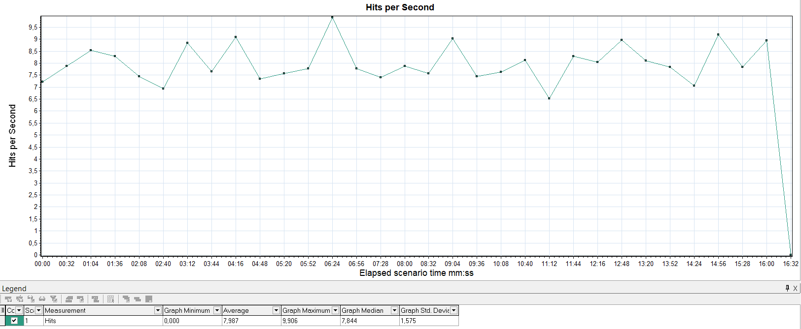

Время отклика системы также выглядит равномерным в течение всего теста, и на графике отсутствуют пики, которые мы наблюдали в тесте поиска максимумов:

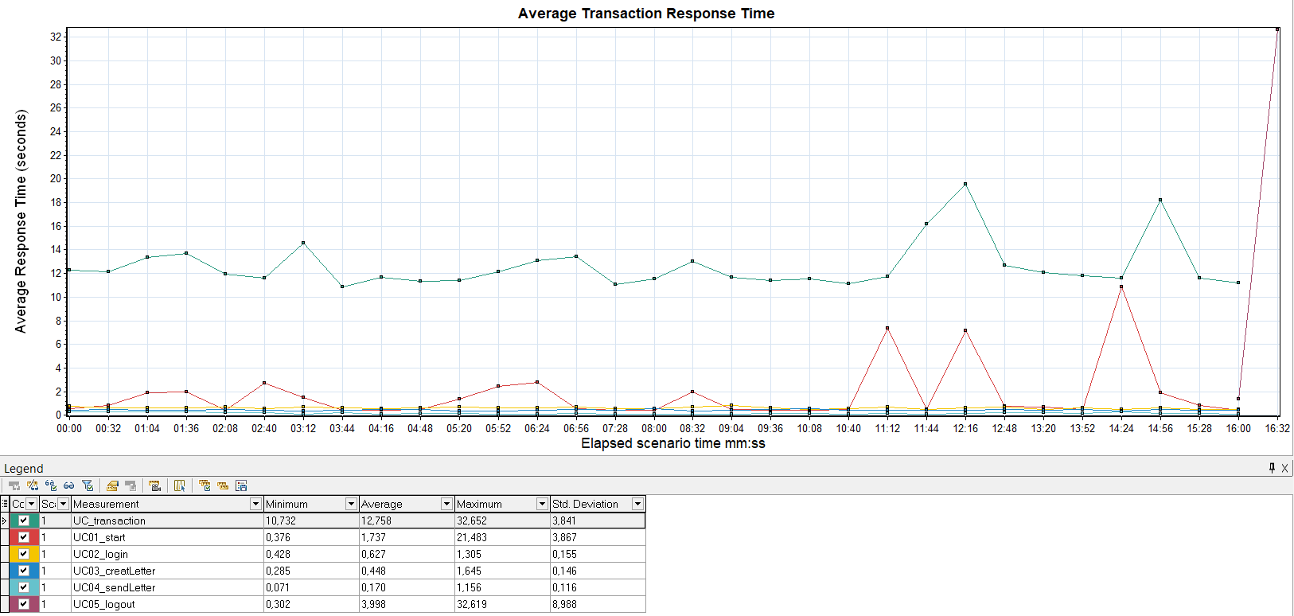

1. **Тест надежности**

Тестирование почтового сервера Mail.ru.

Тестирование проводилось с участием нескольких аккаунтов:

* [lyubimayan5@mail.ru](mailto:lyubimayan5@mail.ru) \ [pvasiya1@mail.ru](mailto:pvasiya1@mail.ru) – в течение одной итерации, в цикле отправляет 3 письма адресату [sirotkina2t@mail.ru](mailto:sirotkina2t@mail.ru).
* [sirotkina2t@mail.ru](mailto:sirotkina2t@mail.ru) - в течение одной итерации помечаем случайно выбранное письмо как прочитанное и перемещает его в папку “Прочитано”.

Описание теста:

* В качестве профиля нагрузке используем 70% значения интенсивности от подтвержденного максимума
* Для уменьшения интенсивности пропорционально уменьшим количество виртуальных пользователей с 25 (значение при подтвержденном максимуме) до 18.
* Виртуальные пользователи подключаются последовательно, по одному c интервалом 10 секунд
* Время подключения всех виртуальных пользователей – 3 минуты, + время стабилизации 1 минута
* Время стабильной нагрузки 27 минут (последнюю минуты теста исключаем из анализа)

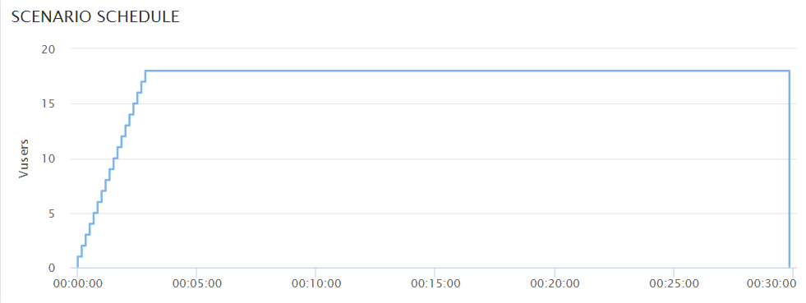

Общее количество транзакций за время теста: 1224.

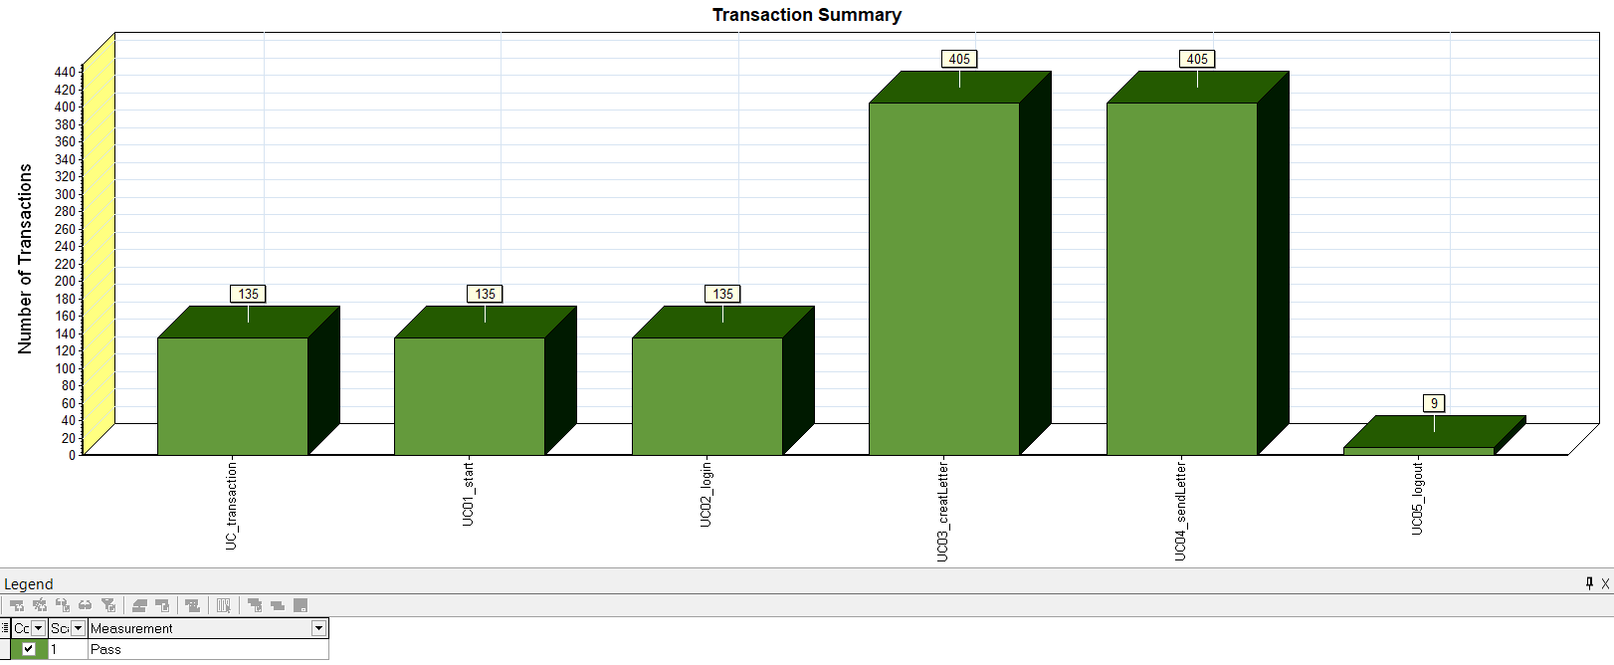

Во время теста не выявлено ошибок, однако при запуске 18 пользователей, отработало всего 9. При повторной попытки запуска скрипта, данная проблема повторилась. Причина не известна.

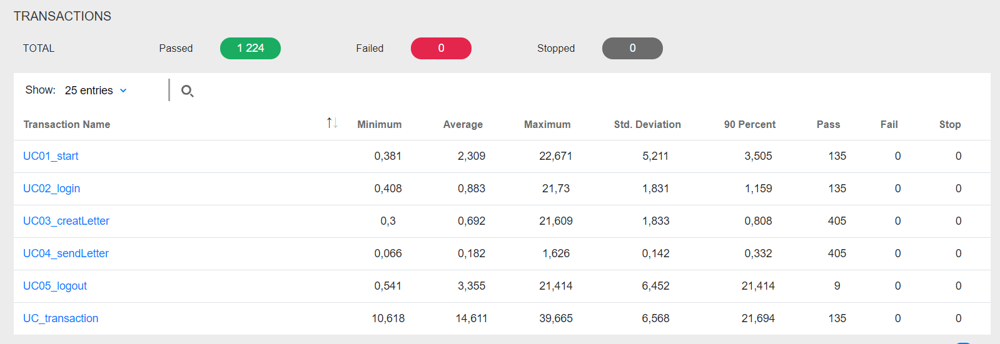

На графике использования сетевого соединения наблюдаем высокие пиковые значения во время всей отработке скрипта.

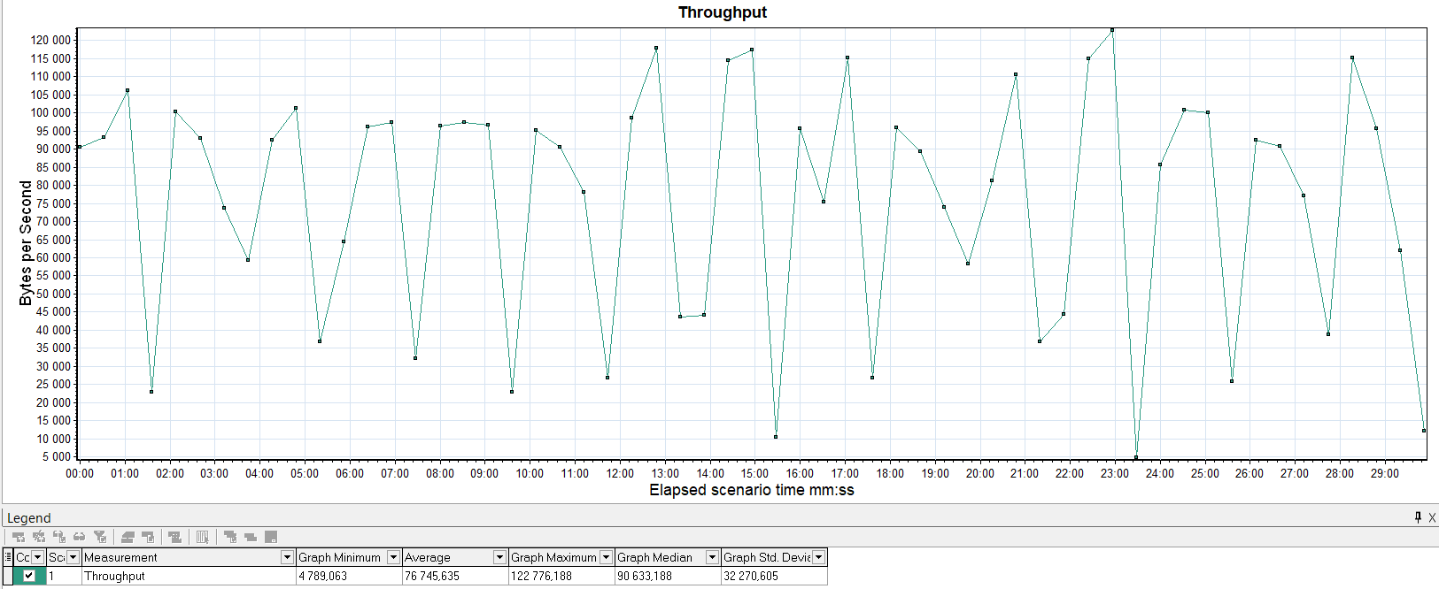

На следующем графике видим посылаемые в систему запросы и также можно отметить, что наблюдаем ожидаемое поведение тестового инструмента: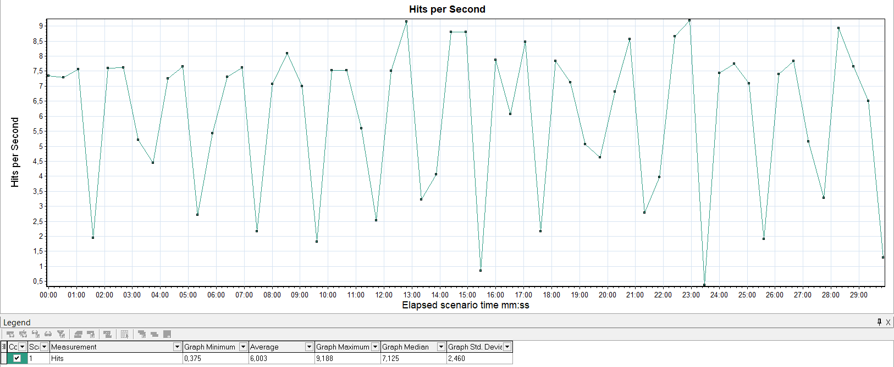

Среднее время отклика на графике ~12 секунд, и график имеет заметные пики по времени ответа сервера на7й – 8й минуте.

